Podróż po Europie
1. Na pewno słyszeliście takie określenie UNIA EUROPEJSKA?
Spróbuj wyjaśnić, co to znaczy?

Niektóre kraje Europy postanowiły połączyć się w jedną wielką rodzinę państw, która nosi nazwę Unia Europejska.
Unię Europejska można porównać do grupy przedszkolnej, w której jest przyjaźń, wszyscy się znają, przestrzegają. określonych zasad, wspólnie podejmują decyzje, pomagają sobie.
Obecnie w jej skład wchodzi 28 państw:
Austria Belgia Bułgaria Chorwacja Cypr Czechy Dania Estonia Finlandia Francja Grecja Hiszpania Holandia Irlandia Litwa Luksemburg Łotwa Malta Niemcy Polska Portugali Rumunia Słowacja Słowenia Szwecja Węgry Wielka Brytania (póki nie dojdzie do Brexitu) Włochy
Każde państwo ma swoja flagę (dziecko przypomina, jakie barwy ma flaga Polski).
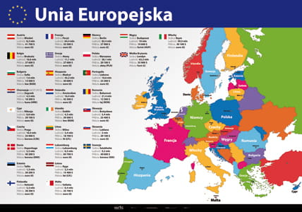
Piosenka o Unii Europejskiej
https://www.youtube.com/watch?v=5VVAotBHuiM

3. Wprowadzenie informacji o fladze.
Czy wiesz jak wygląda flaga UE?
Jest na niej 12 złotych gwiazd ułożonych w kole na niebieskim tle.
Kolory flagi przypominają nam lato : niebieskie niebo i żółte słońce .
Ciekawostka:
Jest to symbol nie tylko Unii Europejskiej, ale również jedności i tożsamości Europy w szerszym znaczeniu. Krąg złotych gwiazd reprezentuje solidarność i harmonię między narodami Europy.
Liczba gwiazd nie jest związana z liczbą Państw Członkowskich. Gwiazd jest dwanaście, ponieważ liczba dwanaście jest tradycyjnie symbolem doskonałości, jedności.
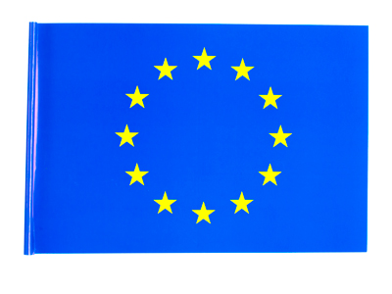
4. Waluta - euro - większość krajów posługuje się takimi samymi pieniędzmi

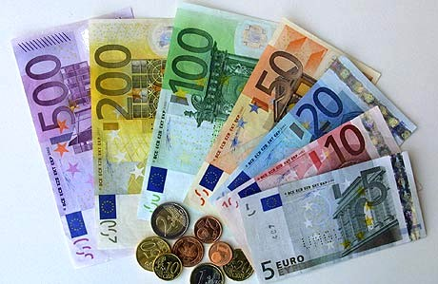

6. Hymn Unii Europejskiej
Hymnem Unii Europejskiej jest fragment Symfonii Ludwiga van Beethovena „Oda do radości”.
https://www.youtube.com/watch?v=PuCznLq1QlA

5. Najbardziej charakterystyczne kraje Unii Europejskiej:

- Francja – stolica mody
- Włochy kraj pizzy i makaronu
- słoneczna Hiszpania
- Holandia kraj wiatraków i tulipanów
- Niemcy nasi sąsiedzi
- Austria kraj Mozarta i Straussa.
- Szwecja – stąd pochodzi Pippi Pończoszanka
- Wielka Brytania – wielkie królestwo
Włochy
Tu pozdrawiamy się "Bon giorno", charakterystyczne potrawy (pizza, spaghetti).
Hiszpania
Wszyscy witają się słowami "Buenos dias", corrida – walka z bykiem widowisko.
Francja
Najczęściej odwiedzanym miejscem turystycznym jest wieża Eiffla i wielka atrakcja - Disneyland . Paryż to stolica. Wszystkim spotkanym mówimy "Bon jour", a młodym "Salut".

Polska
W naszym kraju czujemy się najlepiej w myśl przysłowia Wszędzie dobrze, ale w domu najlepiej.
BAJKA O UNII EUROPEJSKIEJ

Za siedmioma górami, za siedmioma rzekami,
w pięknej, zielonej krainie Europą zwanej,
mieszkała rodzinka krasnali.

Każdy z nich mówił w innym języku,
a przez to problemów mieli bez liku.

Bardzo się starali żyć ze sobą w zgodzie,
lecz zauważyli ze im bardziej się starają tym bardziej im nie wychodzi.

Choć tak samo wyglądali, to jednak każdy z nich był inny.
Inaczej mówili, inaczej się stołowali i inaczej bawili.

Każdy krasnal co dzień dziarsko do pracy się wybierał,
a każdy z nich czym innym się zajmował.

Krasnoludki bardzo lubiły swoje zajęcia,
lecz wielka była wśród nich konkurencja.

Każdy do zadań przykładał się bardzo
by zdobyć medal pracusia z błękitną kokardą.

Lecz nagle, co to krasnal Belgia pomocy potrzebuje,
z opresji krasnalka Francja i Holandia ratuje.

Jeden pociesza kolegę jak może.
Drugi już ziemię traktorkiem swym orze.

Inne krasnale: Niemcy, Włochy i Luksemburg widząc ich zabawy też się przyłączyły
i świetnie się z nimi bawiły.

W krainie krasnali wieść szybko się niesie,
o przyjaźni i zabawie w europejskim lesie.

Inne krasnale zazdrościły im bardzo tej super zabawy
i przyłączyć się chciały więc razem na polanie posiedzenie zwołały.

Były to Dania, Irlandia, Wielka Brytania i Grecja.
I tak dołączały do wspólnej zabawy krasnale z całej Europy.

Bardzo się lubiły,
wszystkim się dzieliły,,

Razem się trzymały,
a gdy trzeba było, w biedzie sobie pomagały.

Jednak, by wprowadzić porządek w swej wiosce
wprowadziły prawa i pomocne moce.

Stolicę w rodzinnym mieście krasnala Belgii mają- w Brukseli.
Pomagają sobie i to się nie zmieni.

Flaga ich niebieska, gwiazdy na niej świecą,
zapraszają wszystkich którzy o nich wiedzą.

W tym zaszczytnym gronie i Polskę też mamy,
i do zabawy z Unią dzieci zapraszamy.

Europa
https://www.youtube.com/watch?v=-DiYVWo5n1E
Animacja o unii
https://www.youtube.com/watch?v=h58YVP1Zvmw

Zabawa matematyczna Lewa czy prawa

LEWA-PRAWA

Cel: wprowadzenie stron lewa- prawa.
Należy wykonać kilka podskoków, by przyspieszyć akcję serca. Odszukać, gdzie bije serce, rękę bliższą sercu zostawiamy na tym miejscu, bierzemy frotkę i zakładamy na tę rękę- informujemy - to lewa ręka.
Zobaczymy co mamy po lewej stronie? (lewe ucho, oko, itp.)
Wyciągnij do przodu lewą rękę- pokaż i powiedz, co widzisz po lewej stronie? itd. (to samo robimy z prawą stroną, ręką – frotka w tym czasie cały czas pozostaje na lewej ręce) .

MARSZ POD DYKTANDO

Cel: utrwalenie stron ( z frotką na lewej ręce)
Dziecko porusza się zgodnie z instrukcją osoby dorosłej.
-Idź w prawo 2 kroki…
-Idź do przodu 3 kroki… do tyłu 1 krok…teraz 5 kroków w lewo, itd.

TANIEC CZĘŚCI CIAŁA.

Cel: kształtowanie świadomości własnego ciała.
Rodzic prosi, aby dziecko poruszało wskazanymi częściami ciała w rytm muzyki. Tańczą kolejno: głowa, szyja, ramiona, ręce, dłonie, palce, tułów, biodra, nogi, stopy.

POŁÓŻ PRAWĄ RĘKĘ NA....

bioderku, kolanie, głowie…potem na prawym kolanie, na lewym kolanie itd. podobnie z ręką lewą

SZUKAM MISIA

Dziecko ma frotkę na lewym nadgarstku, stoi przed drzwiami i zamyka oczy. Rodzic chowa misia. Następnie podchodzi do dziecka i mówi: Otwórz oczy ... Powiem ci jak masz iść , aby odnaleźć misia. Będę mówiła: w prawo, w lewo, do przodu, do tyłu. Słuchaj i wykonuj polecenia. Rodzic staje za dzieckiem i kieruje jego krokami, np. Idź do przodu, stop. Przesuwaj się w lewo, stop... Teraz do przodu, stop... Patrz w prawo, schyl się i znajdź misia.

KREŚLENIE KÓŁ W POWIETRZU
Dziecko zatacza koła w powietrzu: lewą ręką, prawą ręką, lewą nogą, prawą nogą, na przemian- raz lewa, raz prawa i jednocześnie – według poleceń

WIERSZ „RĘCE” J. PAWLIK

Rodzic czyta, dziecko pokazuje lewą lub prawą stronę ciała.
Tu prawą mam rękę.
Tu lewą rękę mam.
Jak ręce się kręcą,
Już pokazuje wam.
Tu prawą mam nogę.
Tu lewą nogę mam.
Jak nogi podskakują,
Już pokazuje wam.
Tu prawe mam oko.
Tu lewe oko mam.
Jak oczy me mrugają,
Już pokazuje wam.

